在线学习平台交互深度分析引导单
分析的在线学习平台： 学堂在线
核心学习任务/场景：__课堂实时弹幕答题互动_____（例如：观看一章教学视频并完成课后讨论）
分析步骤 | 观察与记录
1. 交互功能 | 你使用或注意到了哪个具体的交互功能？  （例如：视频播放器的“倍速”按钮、章节测验的“即时反馈”、 “讨论区”的发帖与回复流程） | 功能1名称：智能预习引导  功能1描述：AI 自动提炼章节核心知识点（知识导引），生成结构化学习路径；智能讲稿同步视频字幕，支持点击跳转对应片段，提升预习效率。  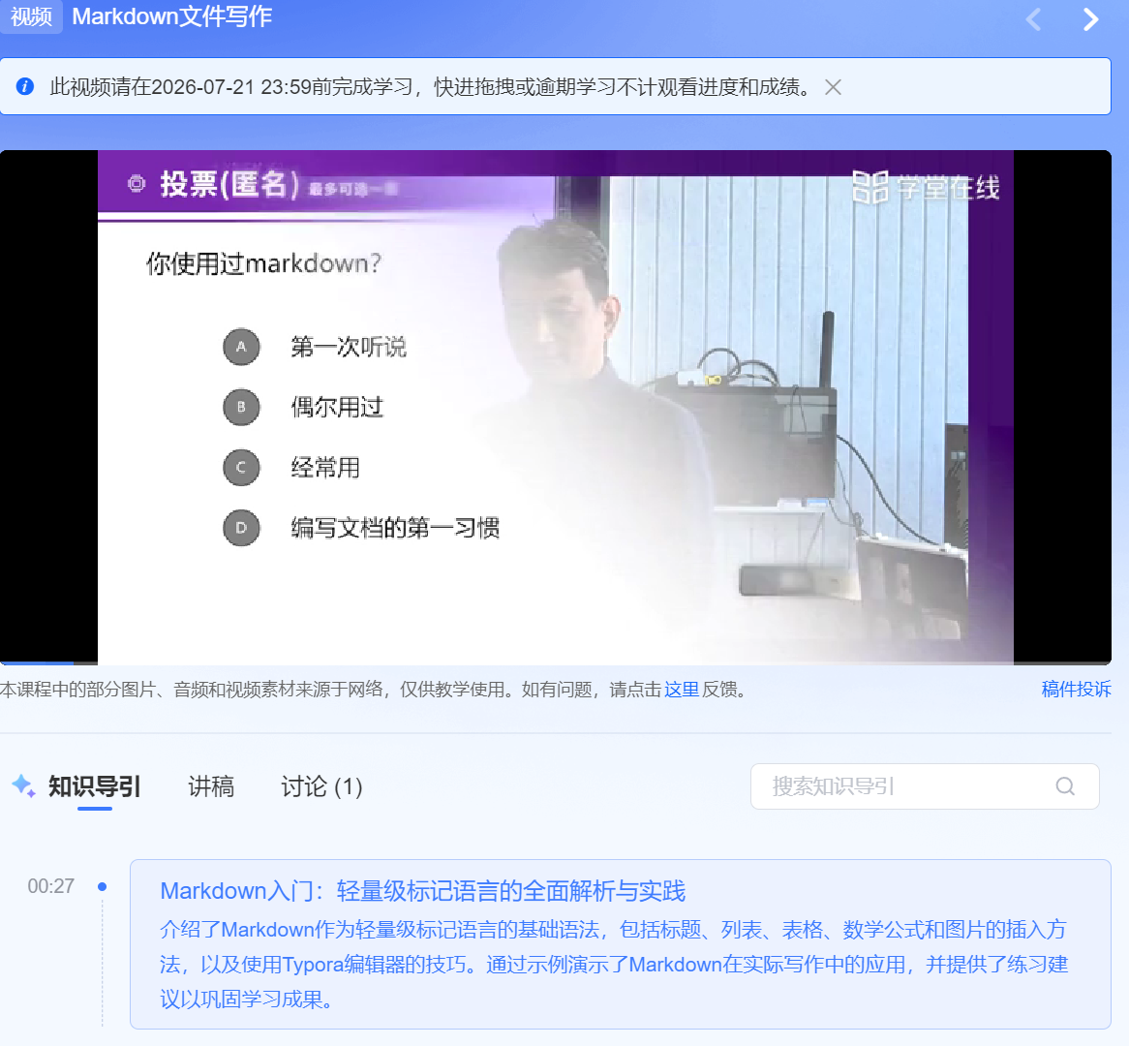 |  | 功能2名称：课程知识图谱  功能2描述：以网状导图和大纲两种种可视化形式呈现课程知识点体系；可点击知识点查看释义，一键跳转相关学习节点和课程资源。  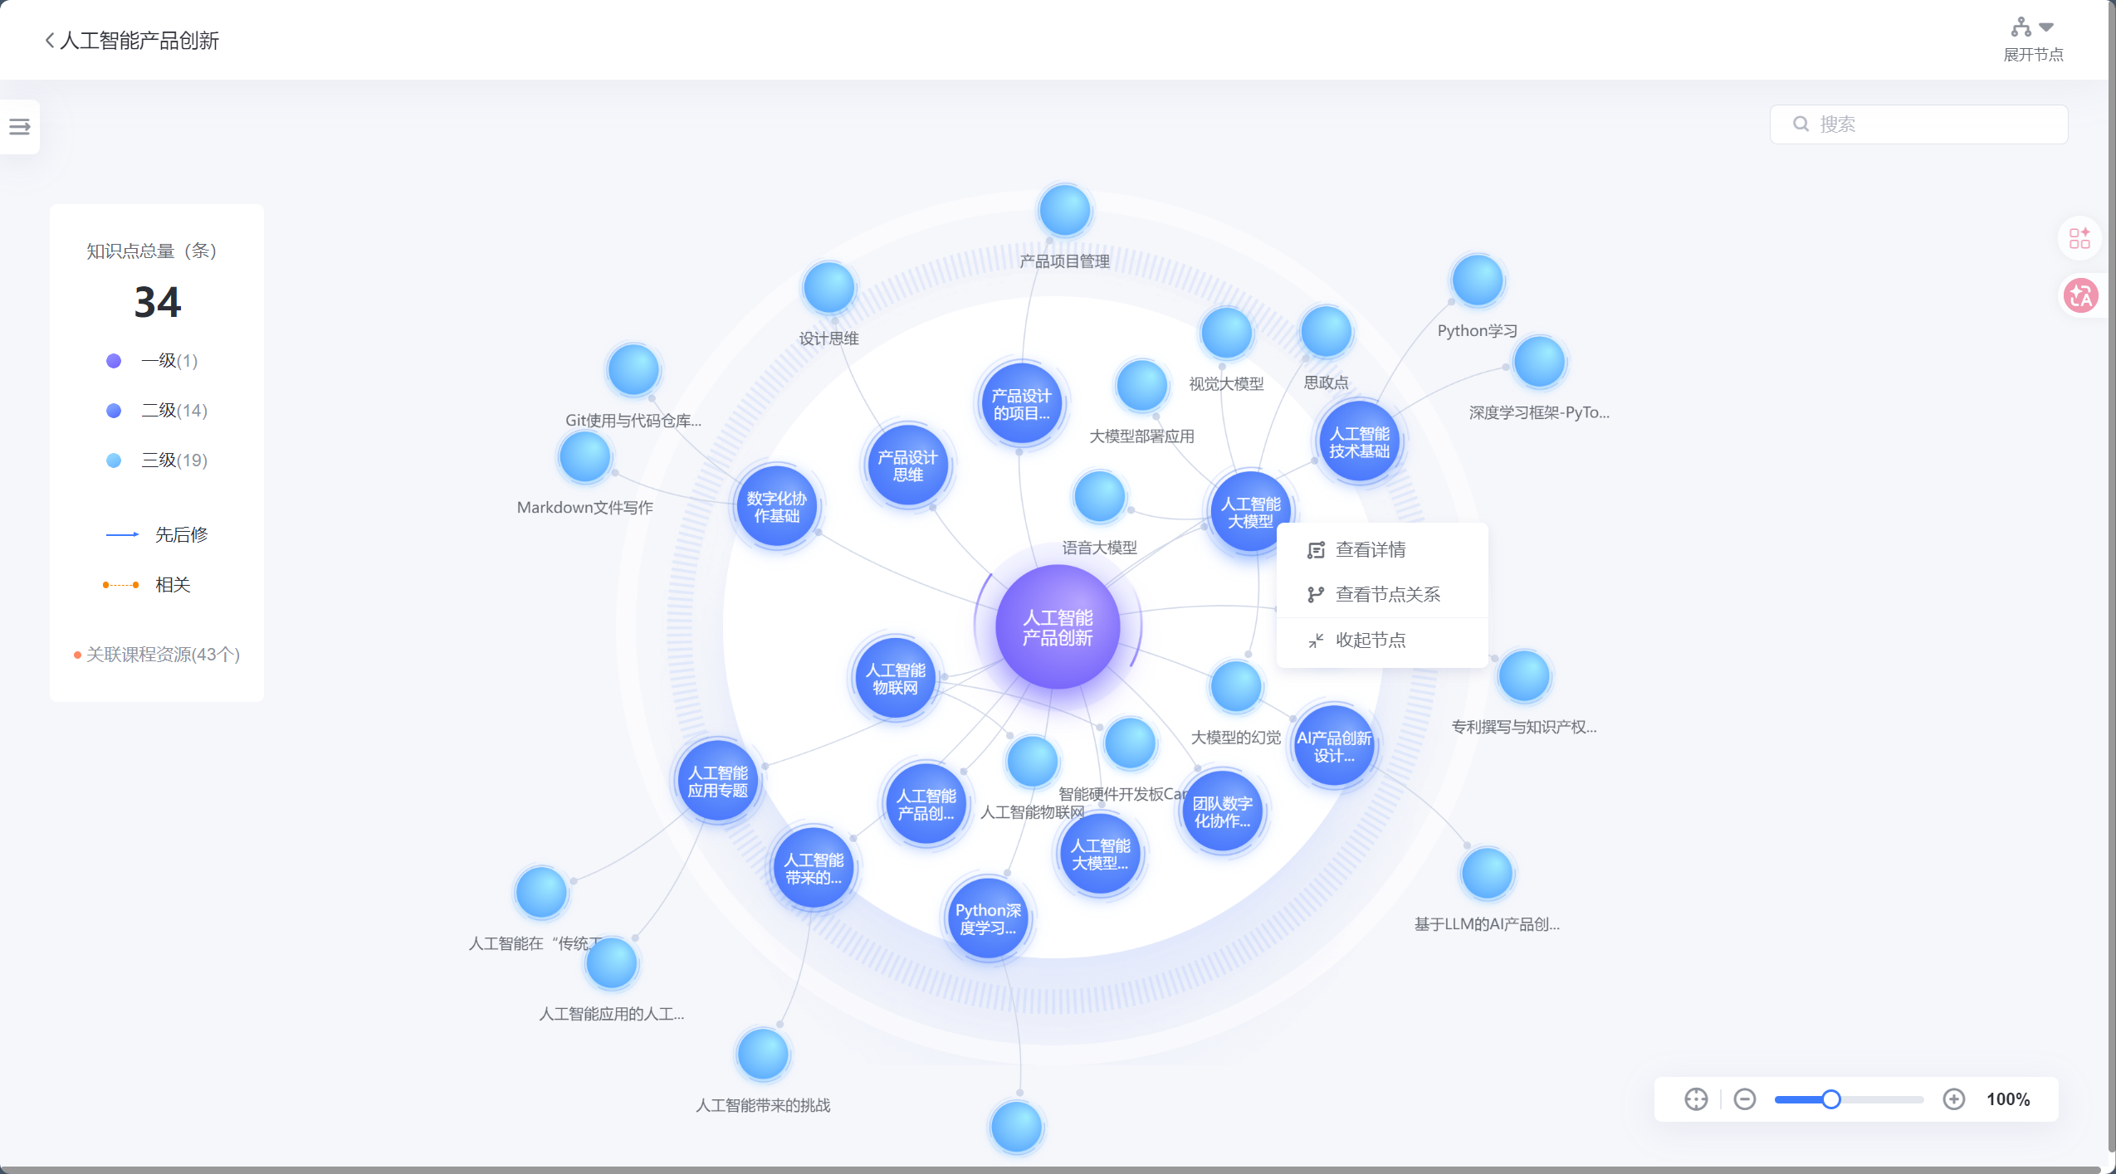
1. 交互功能 |  | 功能3名称：雨课堂联动互动  功能3描述：校内课程可对接雨课堂，支持课上实时投票、弹幕提问、课堂签到，线上慕课与线下课堂数据互通。  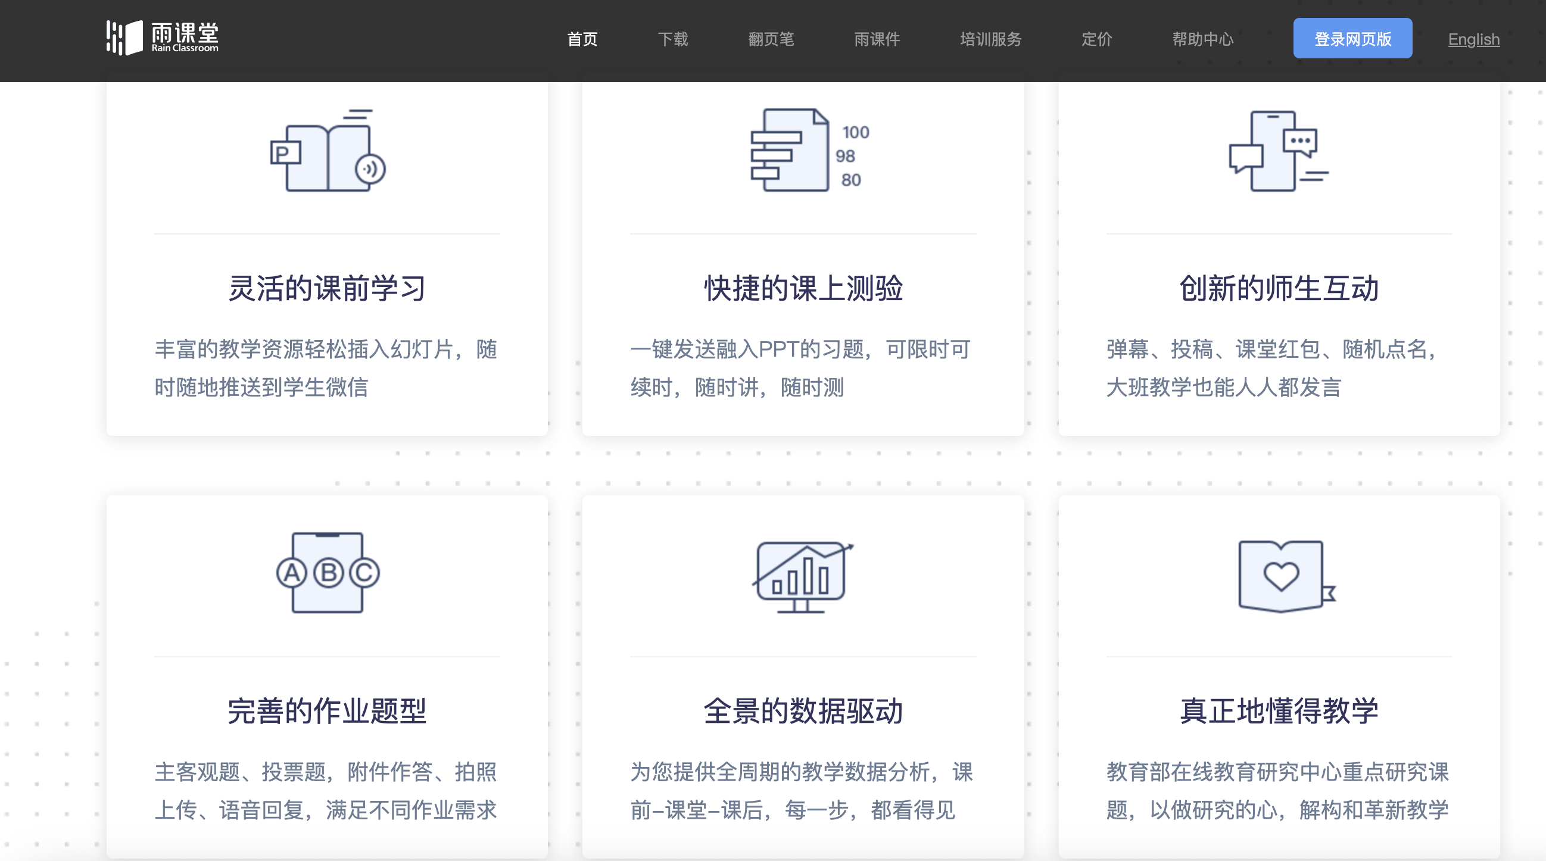 |  | 功能4名称：24H智能学伴  功能4描述：平台内置 AI 智能助手，支持文字提问课程知识点、自动解答学习疑问、推荐关联学习资源、生成个性化学习小结。  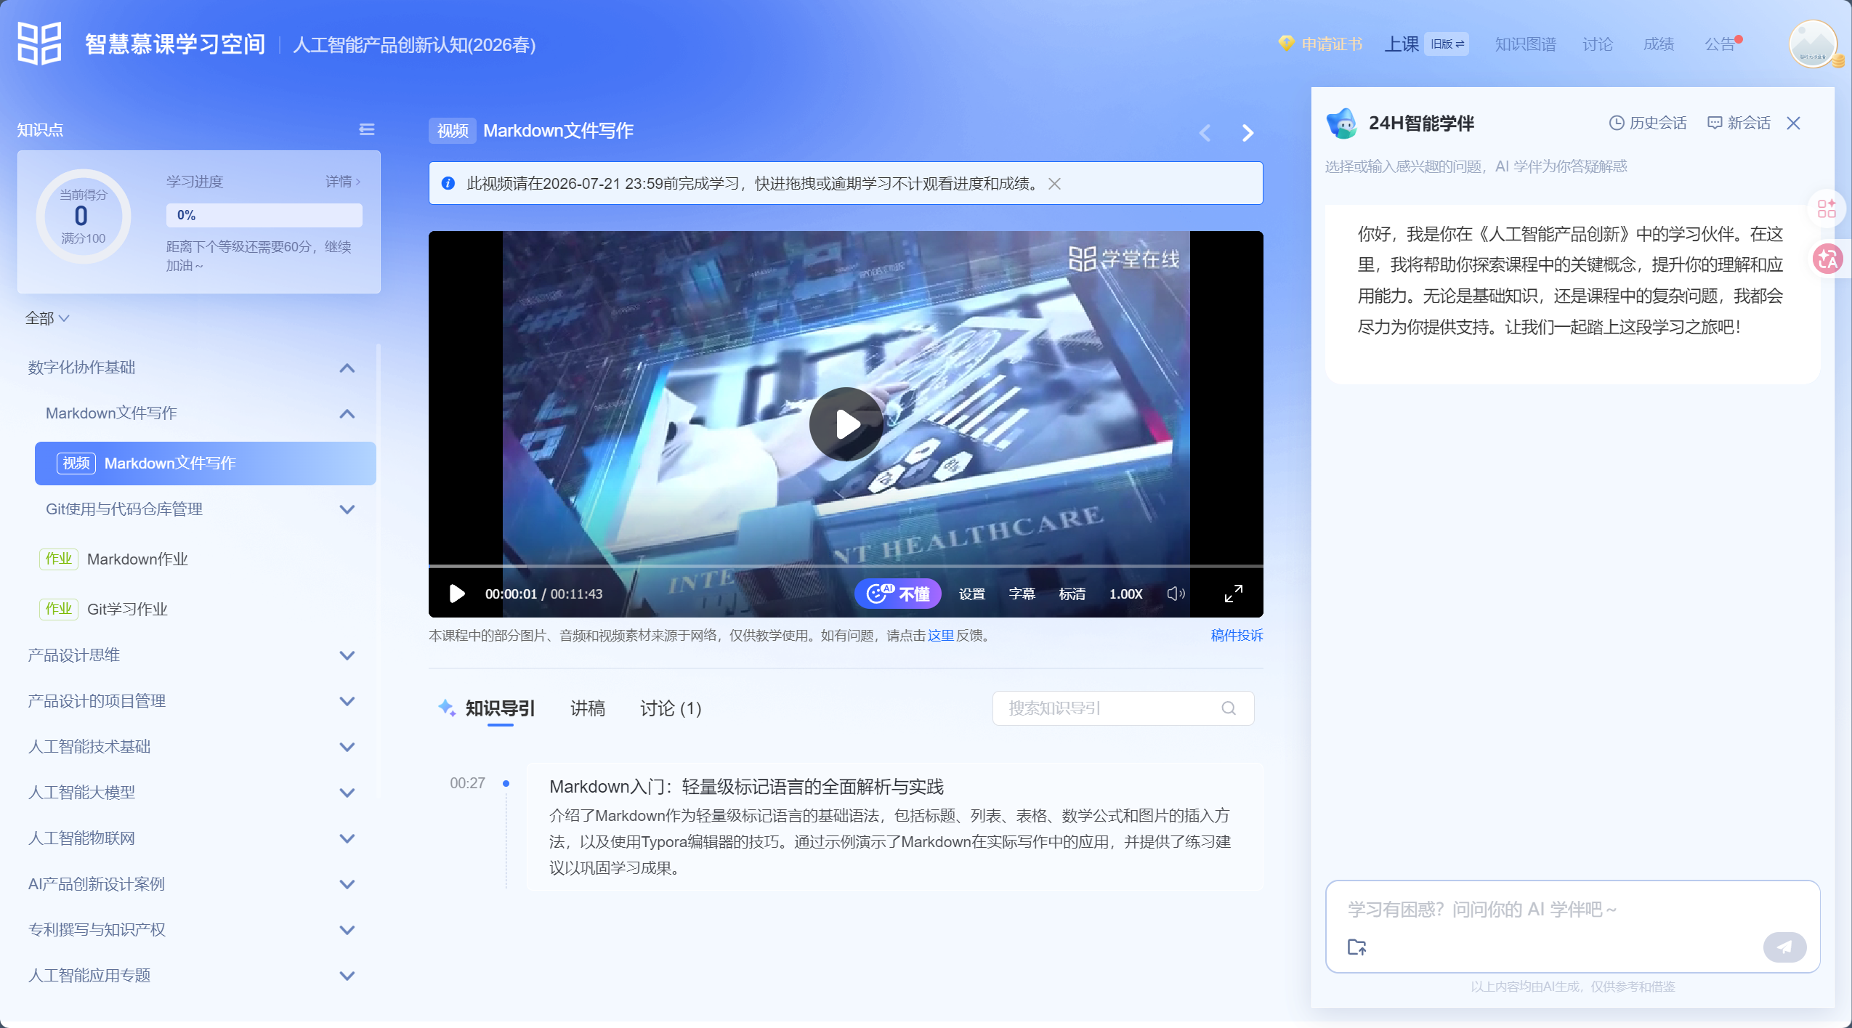
2. 交互类型定位与分析​ | 1. 理论归类：上述功能分别属于哪种交互类型？（可多选，在右边填写）  □ 人-人交互（师生、生生）  □ 学习者-内容交互  □ 学习者与界面的交互  2. 深度分析：  - 该设计如何支持或阻碍了你的学习？  - 它可能对学习动机、认知负荷或社交存在感等产生何种影响？（可参考文献中对交互类型、影响的研究）  - 与其他平台或传统课堂相比，这种交互的优势与局限是什么？ |  | 功能1名称：智能预习引导  交互类型：学习者-内容交互、学习者-界面交互  分析：  ①学习支持：AI 自动提炼知识点、生成结构化路径，能帮助学习者快速建立知识框架，降低预习时的认知负荷；同步讲稿字幕 + 跳转片段的设计，支持按需定位重难点，避免无效观看，提升预习效率。  ②动机与认知影响：清晰的学习路径能减少预习的迷茫感，提升学习掌控感与自我效能感；但如果引导路径过于机械，可能会限制学习者的发散性思考，弱化主动建构知识的过程。  ③对比优势与局限：相比传统无引导的预习，它降低了入门门槛；但完全依赖 AI 生成路径，缺乏教师的个性化干预，无法适配学生的特殊学习需求，也难以处理复杂的、开放性的预习任务。 |  | 功能3名称：雨课堂联动互动  交互类型：人-人交互、学习者-内容交互、学习者-界面交互  分析：  ①学习支持：对接雨课堂的实时投票、弹幕提问、课堂签到功能，实现线上线下数据互通，打破了慕课与线下课堂的壁垒，让教师能实时掌握学生状态，及时调整教学节奏，提升课堂参与度。  ②动机与认知影响：实时互动能提升学习者的课堂参与感和社交存在感，减少线上学习的孤独感；匿名弹幕提问的设计，也降低了学生提问的心理门槛，提升学习主动性。  ③对比优势与局限：相比纯线下课堂，它的数据记录更完整、互动形式更多样；相比纯慕课，它能实现实时的师生反馈；但依赖网络和设备稳定性，若出现卡顿会严重影响互动体验，且弹幕互动也可能分散学生的课堂注意力。
2. 交互类型定位与分析​ |  |  | 功能2名称：课程知识图谱  交互类型：学习者-内容交互、学习者与界面的交互  分析：·  ①学习支持：以网状导图和大纲可视化呈现知识点体系，点击即可查看释义、跳转资源，能帮助学习者直观理解知识间的关联，构建完整的知识网络，提升知识结构化程度。  ②动机与认知影响：可视化的知识体系能降低学习者的认知负荷，让复杂的知识关系一目了然，提升学习兴趣；但如果图谱设计过于复杂，反而会造成视觉信息过载，增加理解负担。  ③对比优势与局限：相比纯文字的课程大纲，它更直观、交互性更强；但图谱本身无法体现知识点的难度层级和学习先后顺序，且缺少教师的讲解引导，容易让学习者对知识关联产生片面理解。 |  | 功能4名称：24H智能学伴  交互类型：学习者-内容交互、学习者-界面交互  分析：  ①学习支持：内置 AI 助手可随时解答知识点疑问、推荐资源、生成学习小结，实现了学习的全天候支持，解决了学习者在非教学时间的学习困境，能及时为学生答疑解惑，推进学习进程。  ②动机与认知影响：随时可及的学习支持能减少学习中断带来的挫败感，维持学习动机；但 AI 回答的准确性和深度有限，可能会传递片面或错误的知识，且无法进行复杂的、思辨性的问题探讨。  ③对比优势与局限：相比依赖教师人工答疑，它响应速度快、不受时间限制；但缺乏教师的情感关怀和个性化引导，无法替代师生间的深度交流，且过度依赖 AI 也可能弱化学生的自主探究能力。
3. 问题分析与改进建议​ | 基于上述，提出1-2个问题与改进建议。  - 问题分析：体验中的痛点（若有）反映了何种设计或教学层面的问题？（例如：文献指出的“复杂活动少”，“弹幕功能在研究与应用间存在差距”等）  - 改进思路：如何优化此功能，或引入何种新交互形式（如文献提到的嵌入式测验、高亮显示交互按钮等）以提升体验与效果？ |  | 问题1：人 - 人交互弱  录播课为主，实时师生互动少。讨论区回复慢、质量低，大班课互动覆盖不足。  问题2：智能交互功能 “重形式轻适配”，个性化支持不足  - 问题分析：智能预习引导、知识图谱、智能学伴均为标准化的 AI 生成内容，无法根据学生的基础差异、学习风格进行个性化调整。例如，预习路径无法为基础薄弱学生补充前置知识，也无法为进阶学生提供拓展资源；智能学伴的答疑也多为通用解释，难以解决学生的个性化困惑。本质上是平台交互设计偏向 “普适性”，缺乏对学生个体差异的考量，未能实现真正的个性化学习支持。  建议1：  - 增加定时直播答疑与固定研讨时段，弥补录播课互动短板；  - 完善讨论区管理，设置教师定期答疑时限，搭配 AI 助教及时回复基础问题，规范留言质量；  - 拆分大班班级，增设小组话题任务、随堂小讨论，借助线上投票、投稿等功能，扩大全员互动覆盖面。  建议2：  - 为每个学生建立学习画像，根据预习反馈、测验数据，动态调整智能预习引导的路径和知识图谱的展示重点，为不同基础的学生推送差异化的学习资源。  - 优化智能学伴的交互逻辑，增加追问、情境化引导功能，对学生的问题进行分层回应，同时对接教师后台，将 AI 无法解答的复杂问题实时推送至教师，实现 AI 与人工答疑的互补。
备注/补充：学堂在线作为国内高校主流的MOOC学习平台，以MOOC资源、雨课堂联动、知识图谱与AI智能服务为核心交互架构，全面覆盖学习者-界面、学习者-内容、人-人三类核心交互类型，整体交互设计严谨规范、学术性突出，高度适配高等教育混合式教学与自主学习场景。平台的视频播放、即时测验等基础功能稳定实用，能够满足自主学习的核心需求；知识图谱作为智能化特色功能，可助力学习者构建系统知识体系，是平台的核心差异化优势；雨课堂联动交互则大幅强化了人-人互动效果，有效弥补线上学习社交存在感不足的问题，但该功能使用范围受限、纯MOOC课程互动薄弱，同时AI答疑深度不足、讨论区缺乏激励机制等问题也较为明显，整体平台在个性化交互、数据联动、互动激励等方面仍有较大优化空间，是兼具实用性与智能化特征的高校专属在线学习平台。

2.用户移情图记录——作为学习者，你当时的交互体验如何？【关键：用于系统记录你作为用户，在使用在线学习平台的过程中的主观体验】
所见：你看到了哪些交互功能的元素？  - 学生-内容交互：课程视频播放条、倍速、随堂测验、章节测验、作业及期末测验入口、知识图谱、课程大纲侧边栏、学习进度条。  - 学生-教师交互核心元素：课程公告栏、作业批改反馈、直播课/回放入口、教师参与的讨论区。  - 学生-学生交互核心元素：课程公共讨论区、帖子点赞/评论功能。  - 平台基础交互元素：课程搜索栏、课程分类栏、加入课程学习按钮、我的学习列表、在线智能悬浮窗、消息通知中心。 | 所闻/所行：你进行了什么操作？系统或他人给出了什么响应？  - 我登录学堂在线平台，自主点开课程录播视频进行观看学习，调节播放倍速、拖动进度条回顾知识点。依次完成章节预习任务、线上随堂测验与课后作业并主动提交。主动进入课程讨论区，浏览他人提问，也尝试浏览交流话题、查看课程公告与学习资料，自主查阅课件文件，完整完成线上课程的常规学习操作。  - 平台响应为：在操作过程中，平台会自动记录我的观看时长与学习进度，完成章节测验后，系统即刻自动批改客观题，同步展示答案解析与得分情况。发布提问或浏览讨论区时，大多只有零星同学的碎片化回复，教师与助教极少及时回应。发布作业后仅收到系统提交成功的提示，缺少针对性点评与反馈。整体来看，多为机器程序化响应，人工互动反馈匮乏，难以形成有效学习交流。
所思：你当时心里在想什么？（例如：这个按钮在哪？为什么没人回复我？）  - 这个 AI 预习路径帮我省了好多找重点的时间，不用自己瞎摸索了。  - 点击字幕直接跳片段也太方便了，预习效率比以前高多了，不用反复快进找知识点。  - 不过生成的预习路径会不会太笼统？是不是得自己再补充一点细节？  - 原来这些知识点是这样关联的！用图谱看一眼就懂了，比死记硬背大纲清楚多了。  - 点击知识点能直接跳资源也太省心了，不用在课程里翻来翻去。  - 线上线下数据互通也太方便了，课堂签到、互动记录都自动同步到慕课里，不用再单独记了。  - 弹幕提问不用举手，不用怕说错，终于敢问问题了！  - 半夜做题卡住了，没想到AI学伴还能秒回，不用等老师第二天答疑了。  - 生成的学习小结帮我梳理了框架，不用自己对着笔记瞎整理了。  - 不过 AI 的回答有点太模板化了，还是没完全解决我的疑问，有些知识点讲得不够深。 | 所感：你产生了什么情绪或感受？（例如：顺畅、困惑、获得支持的满足、等待的焦虑）  - 课程学习的核心流程非常顺畅，没有出现找不到按钮、看不懂操作的困惑。  - 在讨论区和同学交流不同的观点感受到了浓厚的同伴学习氛围，打破了线上学习的孤独感，产生了融入学习社群的归属感。  - 参与同伴互评时，看到其他同学优秀的作业和真诚的修改建议，既有点紧张自己的作业完成度，又产生了和同学互相学习、共同进步的愉悦感，也对知识点有了更全面的理解。  - 视频卡顿打断学习节奏时，产生了短暂的烦躁感。  - 自己分享的观点被同学认可获得了很强的成就感。

